9. ročník – 14. 5. 2021
1) Popis obrázku – popiš obrázek – aspoň 8 vět a použij předložky, které s tím souvisí (na obrázku je, vlevo je atd.)
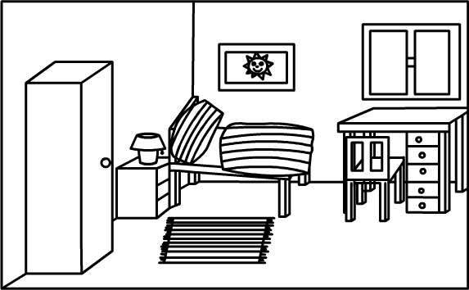

2) Z řady vypiš, co tam nepatří:
1. Mittwoch, Morgen, Samstag, Sonntag
2. Hund, Katze, Bett, Ziege, Hamster
3. Teppich, Schrank, Zimmer, Bett, Lampe
4. Schwester, schlafen, Sonne, schwarz
5. Bruder, Opa, Onkel, Tante, Vater
3) Doplň chybějící písmena a napiš překlad slovíček
d i e M - - - i d i e S - - - e - - - r d e r C - - - - - - r
d e r O - k - - d e r B - - d - - d i e M - - - o - - - - e
d i e F - - - - i - d i e O - - d a s W - - - z - - - - r
d e r T - - - - – h d e r G - - - - n d e r S - - - - - k

4) Napiš, co v kolik hodin děláš.
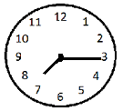
Um ……………………………………………………………………………………………..
……………………………………………………………………………………………………
aufstehen

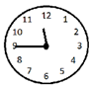
……………………………………………………………………………………………..
……………………………………………………………………………………………………
zu Mittag essen

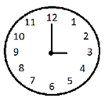
……………………………………………………………………………………………..
……………………………………………………………………………………………………
nach Hause gehen

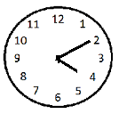
……………………………………………………………………………………………..
……………………………………………………………………………………………………
Hausaufgaben machen

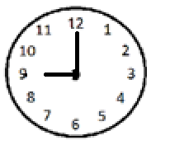
……………………………………………………………………………………………..
……………………………………………………………………………………………………
Fernsehen/schlafen

5) Slovesa, která souvisí s bydlením, domem, pokojem apod (např. spát, bydlet atd) vyčasuj. Aspoň 5 sloves

